BabyGetUp使用方法
- 分別開啟家長端與小孩端App（請確認兩支手機皆以連接同一個路由器或同一區網）
- 家長端啟動時會出現該區網下的IP位址
- 在小孩端App點擊上方功能列的添加按鈕，來連接家長端
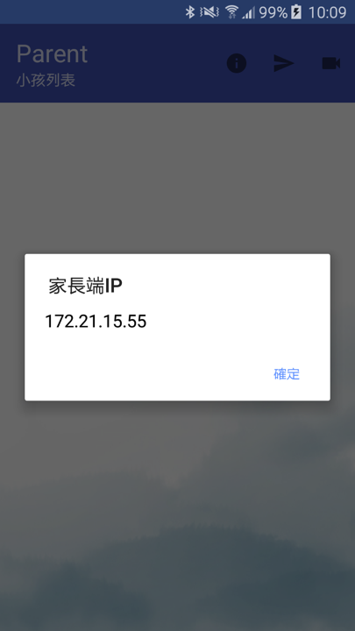
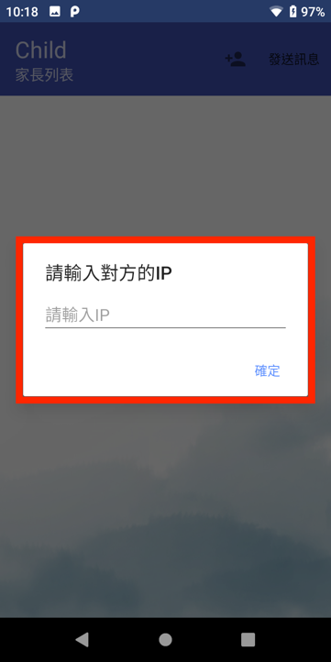
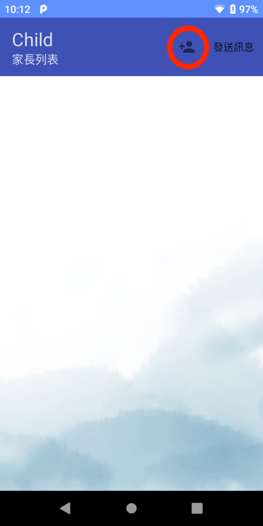
- 輸入家長端的IP位址
▲圖一、家長端IP ▲圖二、添加按鈕 ▲圖三、輸入家長端IP位址

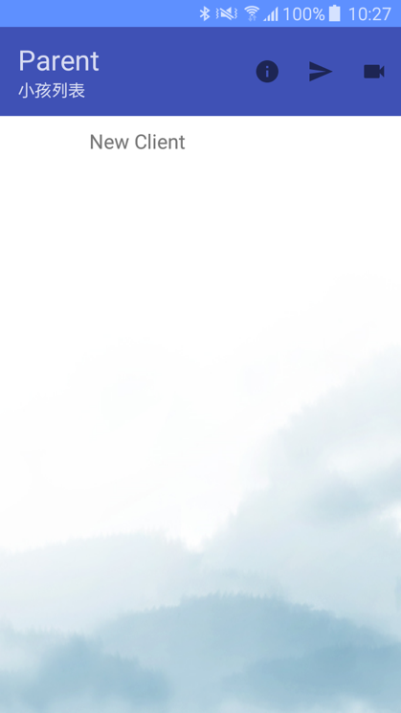
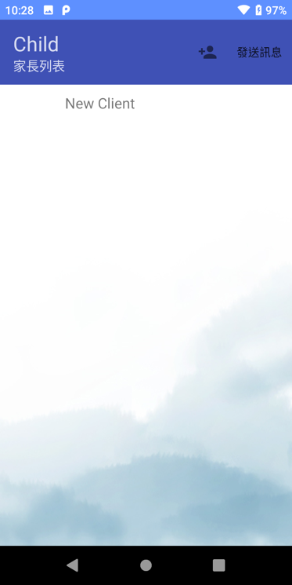
- 添加後，家長端與小孩端皆會出現新的連接
▲圖四、小孩端添加後 ▲圖五、家長端添加後
- 小孩端點擊新連接後會出現等待視訊連接的畫面
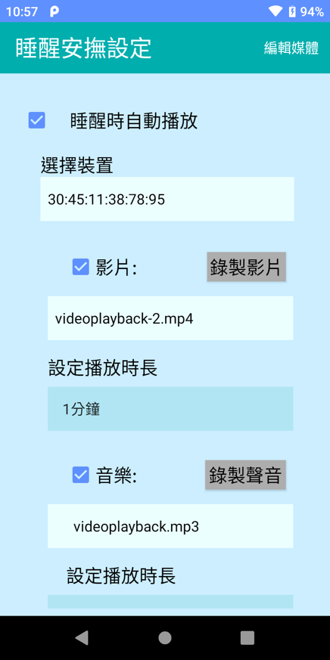
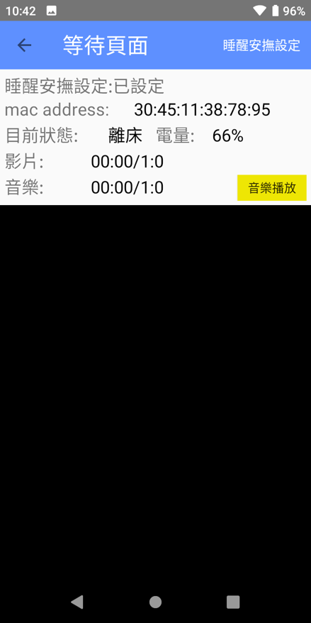
- 小孩端可以點擊右上角的睡醒安撫設定來做影片與音樂的相關設定
▲圖六、等待家長端連接 ▲圖七、設定影片與音樂
- 小孩睡醒或離床後家長端會收到通知
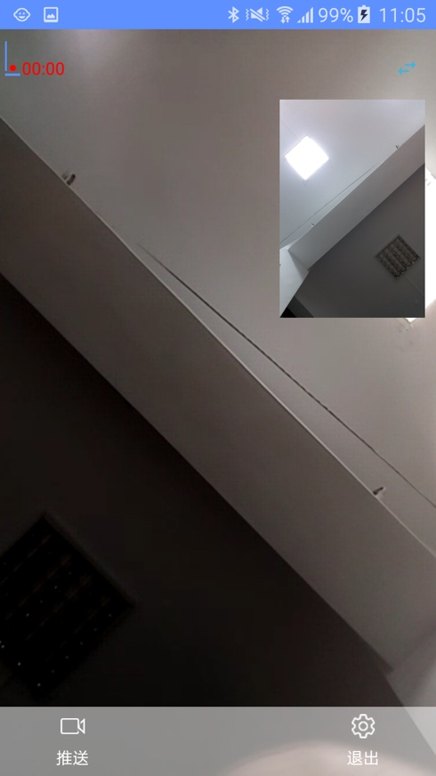
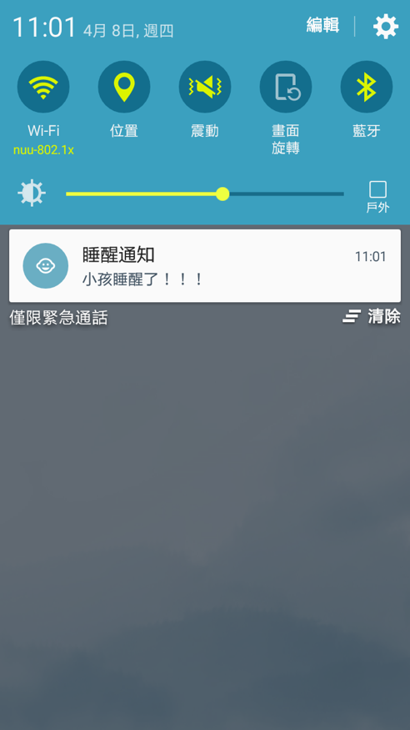
- 家長端點擊新連接後可以與小孩進行視訊通話
▲圖八、小孩睡醒或離床通知 ▲圖九、視訊通話畫面

